INSTITUTO TECNOLOGICO SUPERIOR DANIEL ALVAREZ BURNEO

PROGRMACION

NOMBRE: ANDREA ARMIJOS

TEMA: HACER UN PEQUEÑA DESCRIPCION DE TODOS LOS PROGRAMA S QUE HEMOS HECHO HASTA AHORA

* BARRA Permite saber mediante una escala cuanto pagar

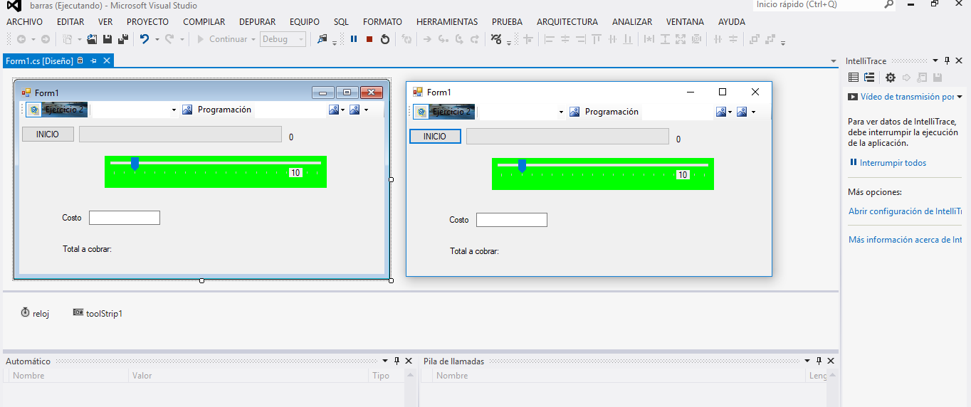

* 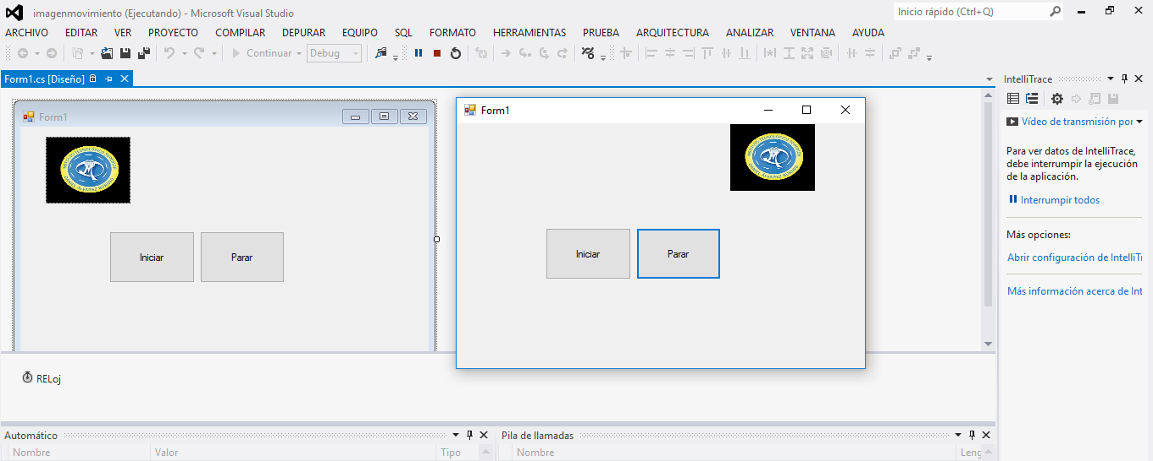IMAGEN MOVIMIENTO permite que la imagen se mueva de un lado al otro
* TAB CONTROL Nos permite registrar los estudios de un estudiante y el cual me lo muestra en la pantalla de Inicio

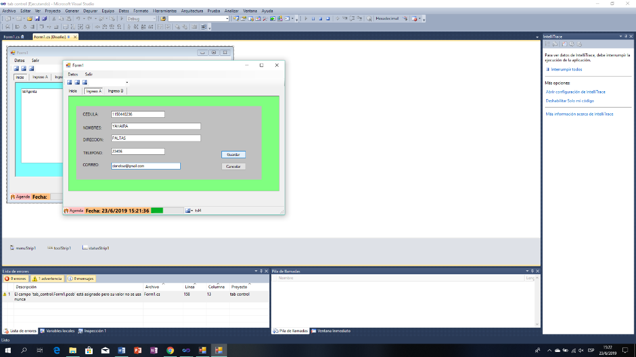

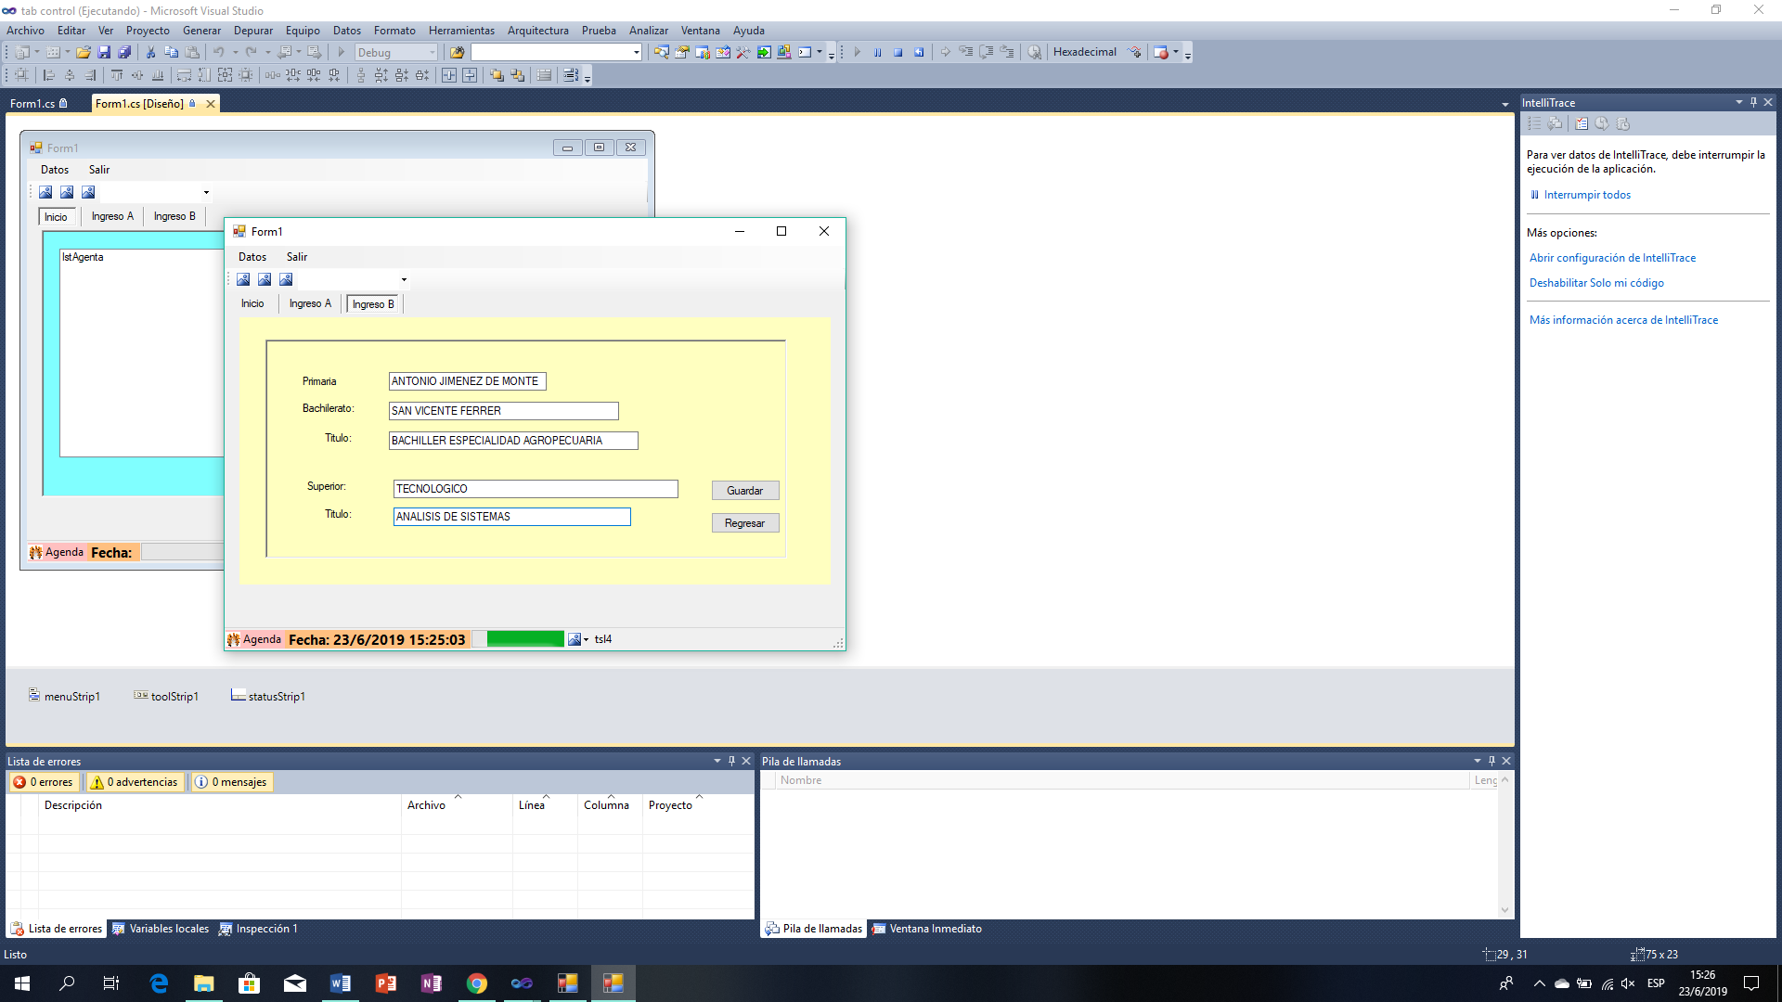

* 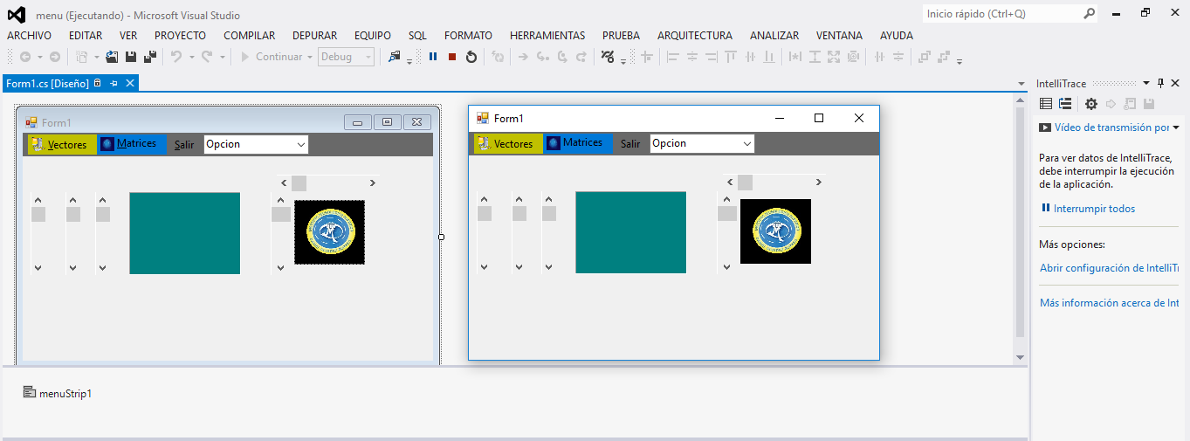MENUS Gracias a los VScrollBar vertical podemos cambiar el color al recuadro y HScrollBar podemos hacer la imagen mas grande o mas pequeña
* 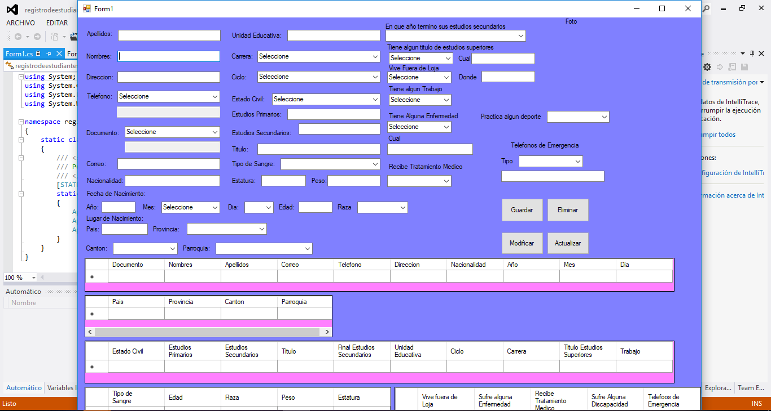REGISTRO ESTUDIANTES Podemos ingresar información de un estudiante el cual consta de 30 campos el cual se presenta en un dataGriwiet, el me permite modificar, eliminar y registrar de nuevo estudiante
* 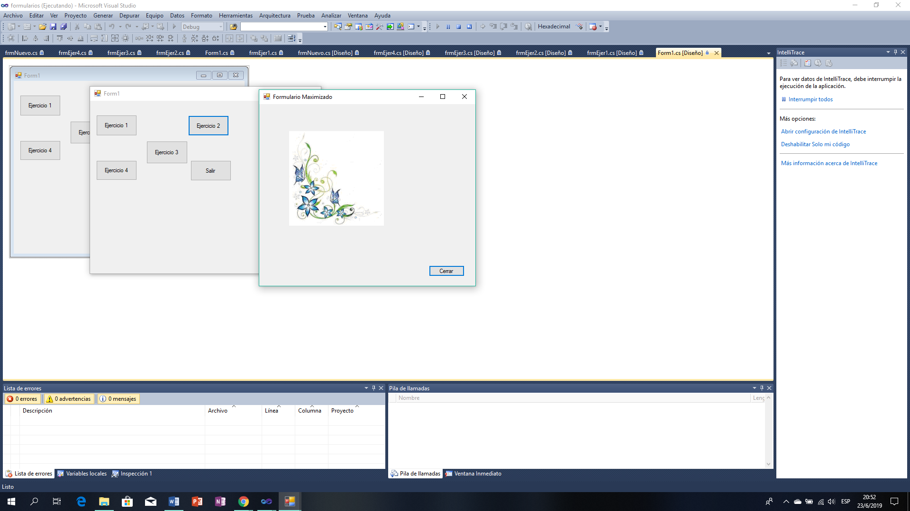 FORMULARIO permite tener muchas opciones como obtener números primos , mayor y menor de numero cambiar imágenes de acuerdo un intervalo
* DATAGRIWIET Permite mostrar color predefinidos

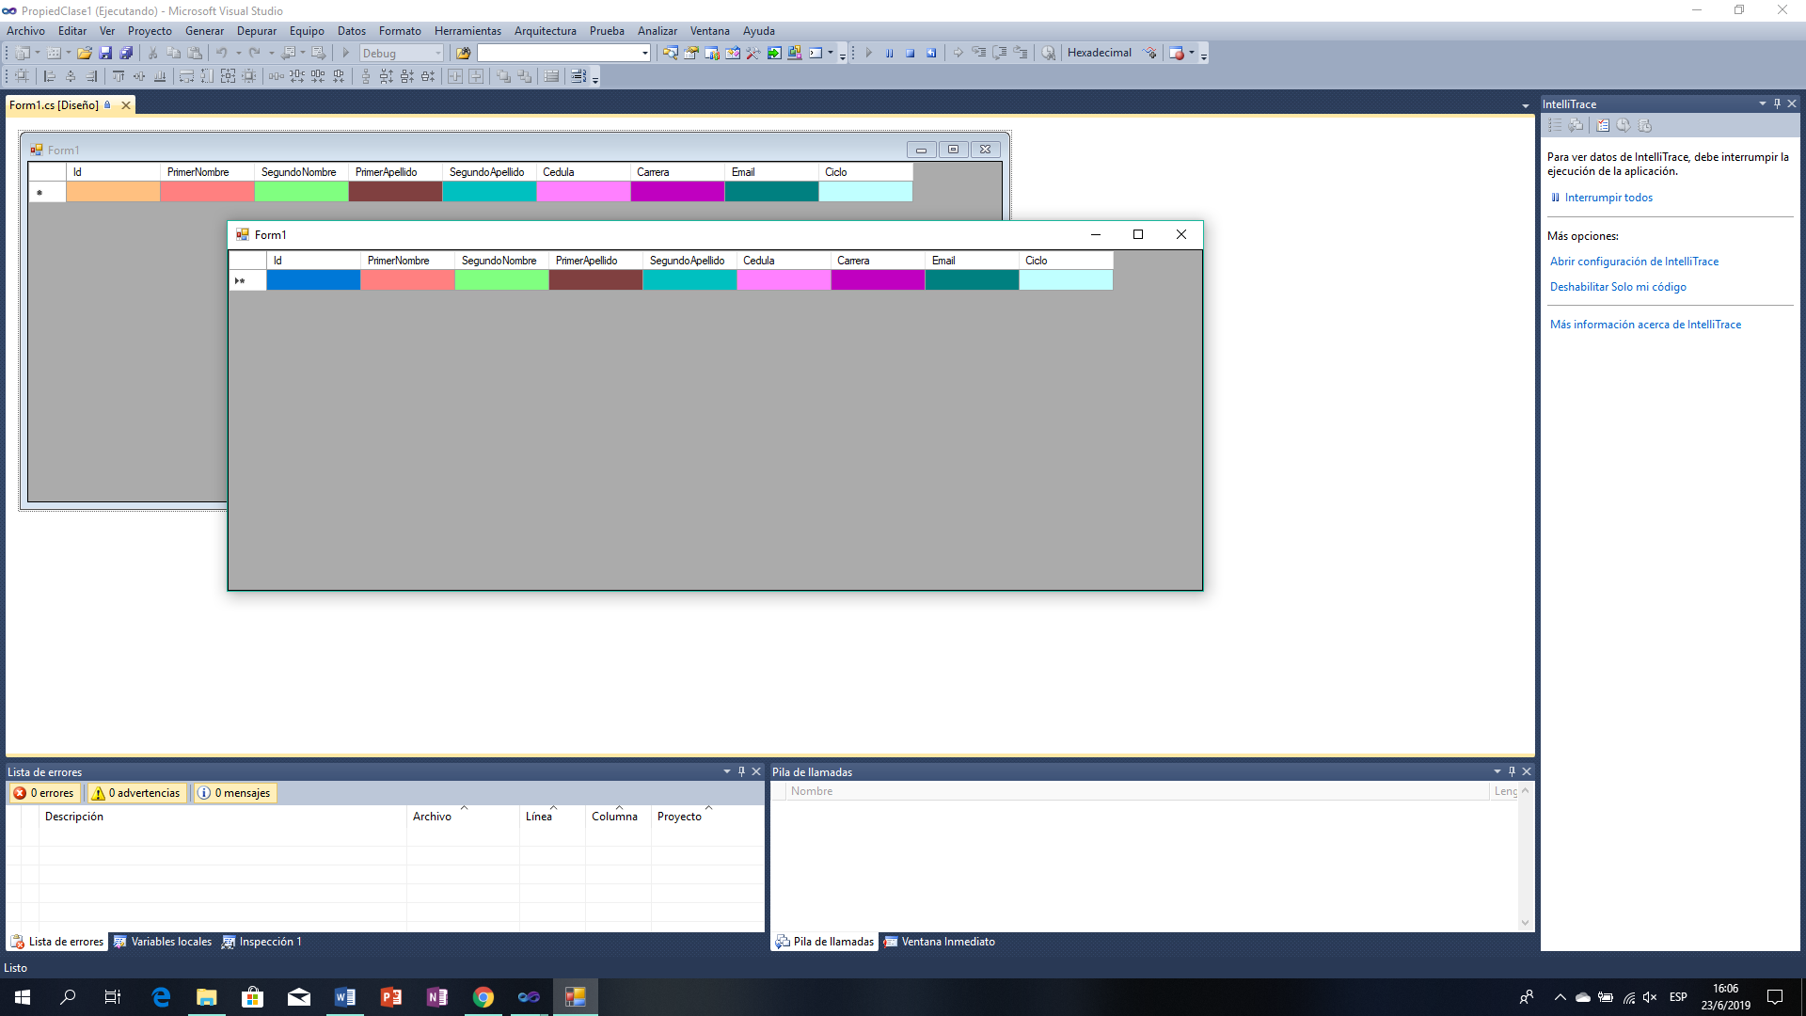

* 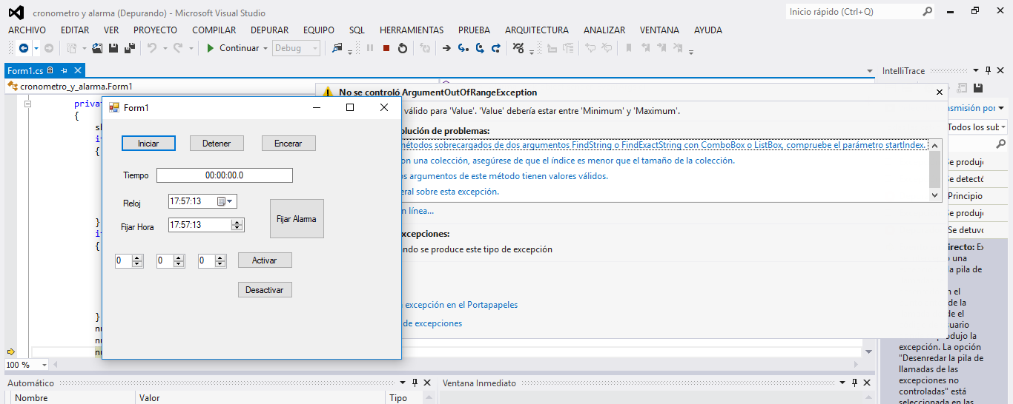CRONOMETRO Y ALARMA Mediante un reloj podemos fijar una alarma también lo podemos detener y cerrar
* 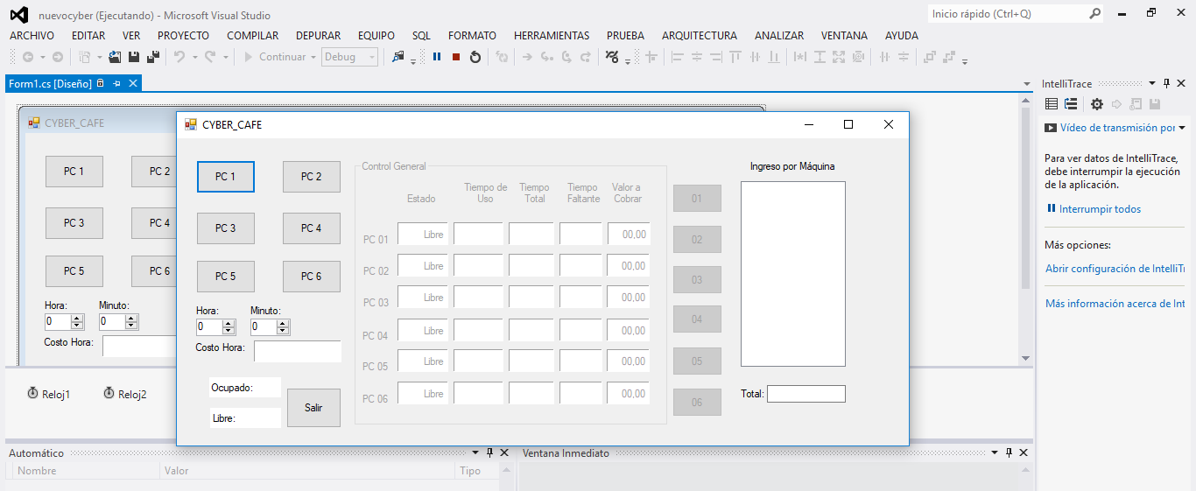CYBER Es la simulación que usualmente se usa en cyber de la ciudad de loja la cual podemos saber que tiempo se demora y cuanto hay q cobrar
* 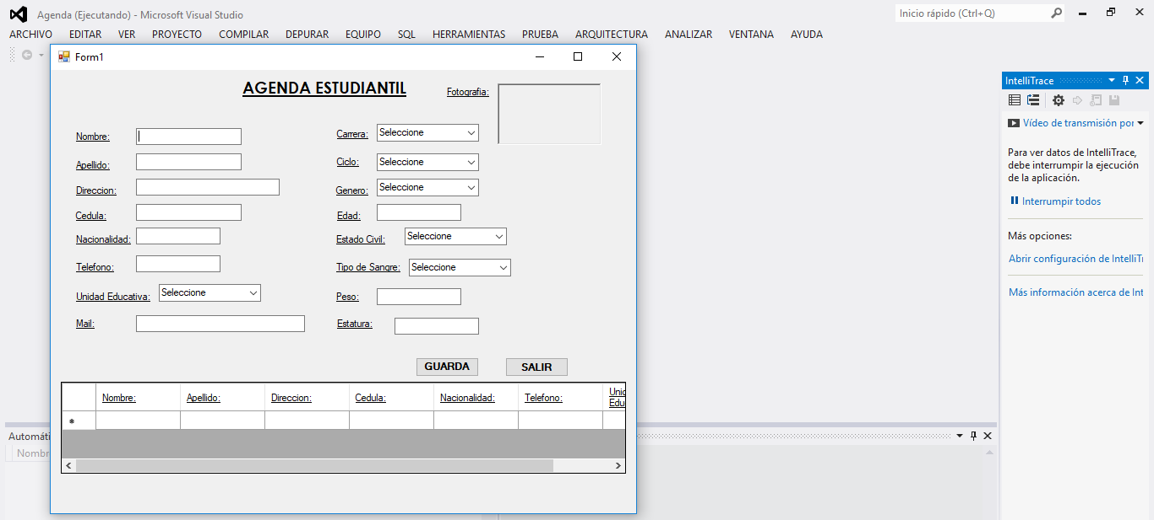AGENDA TELEFONICA- REGISTRO DE ESTUDIANTES Permite registrar estudiantes con datos mas relevantes el cual permite guardar, eliminar
* 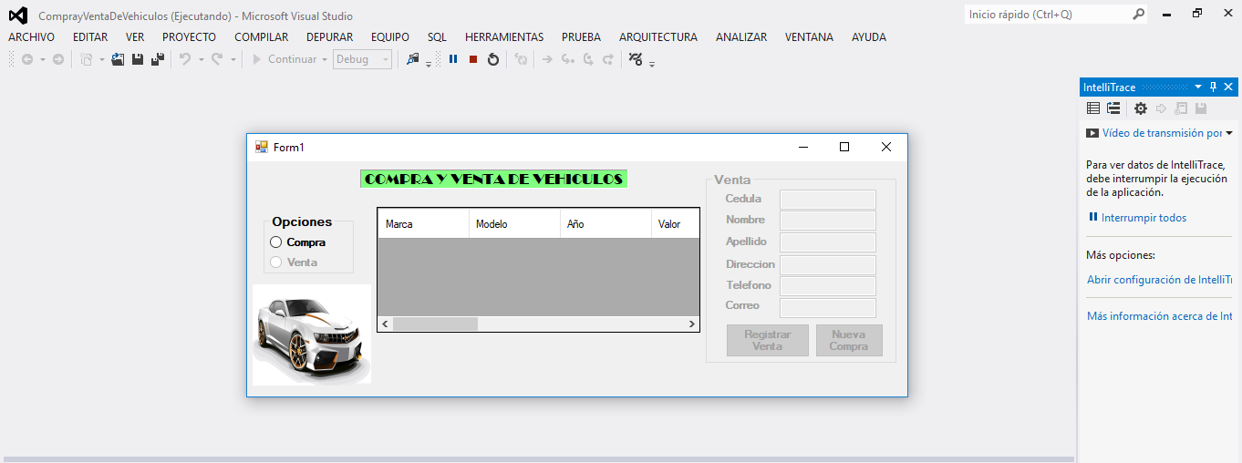Compra y Venta de Vehículo Podemos registrar una compra de un vehículo al igual que podemos hacer la venta del mismo el cual al registrar los datos del clientes se por último se reporta un reporte

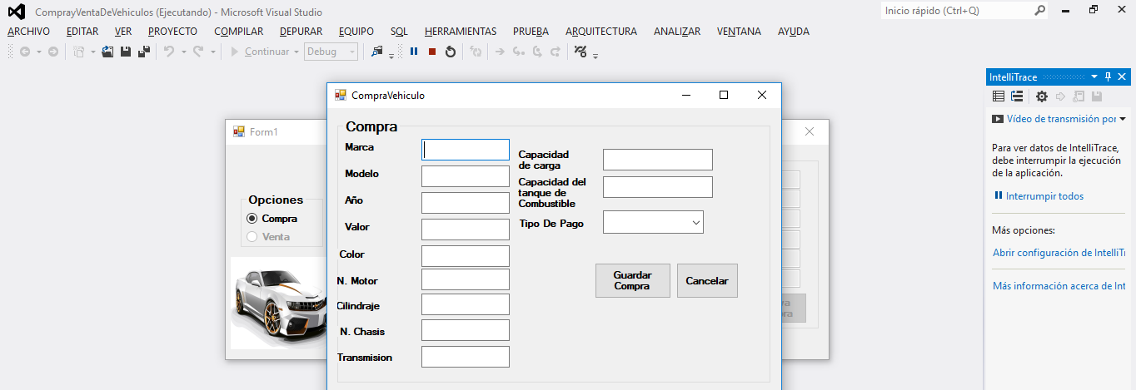

* 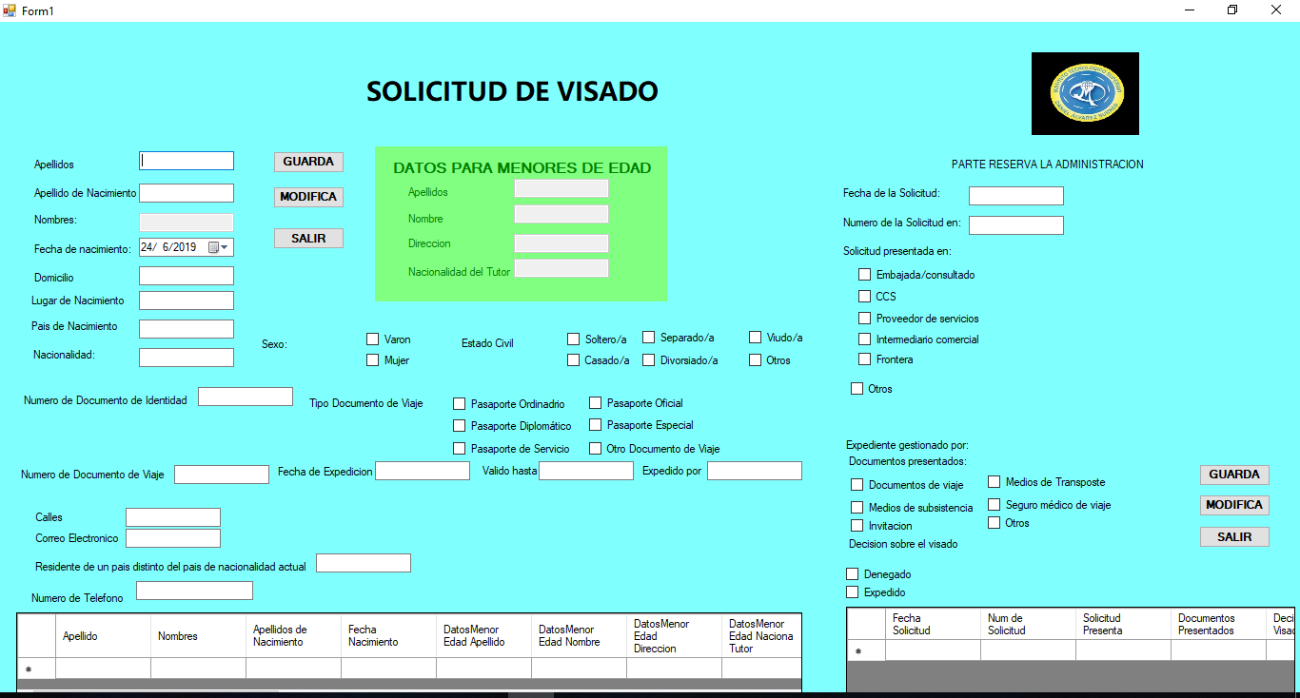PRUEBA BIMESTRAL